|  |  |  |
| --- | --- | --- |
| VILNIAUS KOLEGIJA  ELEKTRONIS IR INFORMATIKOS FAKULETETAS  PROGRAMINĖS ĮRANGOS KATEDRA | | |
| 1 | | |
| PROGRAMŲ SISTEMŲ INŽINERIJA | | |
| DOKUMENTACIJA  SD - 6531BX028 PI17B | | |
| STUDENTAS | (PARAŠAS)  2019-12-13 | Lukas KAŠĖTA  Domantas MAKŪNAS  Vaidotas GRUŽAS |
| DĖSTYTOJA | (PARAŠAS)  2019-12-13 | Lekt. J.VAIČIULYTĖ |
|  |  |  |
| 2019 | | |

TURINYS

ĮVADAS 4

TRUMPAS PROJEKTO PLANO APRAŠYMAS 5

FUNKCINIAI, NEFUNKCINIAI REIKALAVIMAI 5

ARCHITEKTŪRA / DIZAINAS 6

PS REALIZAVIMAS 12

TESTAVIMO PLANAS 13

VARTOTOJO INSTRUKCIJA 13

OBJEKTŲ TURINYS

Paveikslėliai

1pav. Sprinto pavyzdys 5

2pav. UML diagrama 7

3pav. Klasių diagrama 7

4pav. Vartotojo būsenos diagrama 8

5pav. Administratoriaus būsenos diagrama 8

6pav. Vartotojo ištrinimo veiksmų diagrama 9

7pav. Rolės pakeitimo veiksmų diagrama 9

8pav. Užrašinės atvaizdavimo veiksmų diagrama 10

9pav. Vartotojo sąrašo išvedimo veiksmų diagrama 10

10pav. Užrašinės sukūrimo veiksmų diagrama 10

11pav.Užrašo ištrynimo veiksmų diagrama 11

12pav. Užrašinės veiksmų diagrama 12

13pav. Sistemos pradinio lango pavyzdys 13

14pav. Registracijos forma. 13

15pav. Sėkmingos registracijos langas 14

16pav. Prisijungimo ekranas 14

17pav. Sistemos funkcijos 15

18pav. Naujos užrašinės sukūrimas 15

19pav. Užrašinės teksto išsaugojimas 16

20pav. Antros užrašinės pavyzdys 16

21pav. Trečios užrašinės pavyzdys 17

22 pav. Trinimo pavyzdys 17

23pav*.* Pašalinta užrašinė 18

24pav*.* Administratoriaus prisijungimas 18

25pav. Atvaizdavimo panelė 19

26pav. Administratoriaus teisių atimimas 19

27 pav. Administratoriaus teisių suteikimas 20

28pav. Vartotojo trynimas 20

29pav. Ištrintas vartotojas 21

30pav. Vartotojo sugražinimas 21

ĮVADAS

**Kam skirta kuriama sistema:** kuriama programų sistema , bus skirta asmenims, kuriems reikia ne tik paprastos užrašinės, kurioje galima užsirašyti informaciją, bet ir šią informaciją apsaugoti nuo kitų vartotojų naudojant registracijos ir prisijungimo funkcijas. Būtent šios dvi funkcijos padaro šią užrašinę unikalią, kadangi užrašinė veiks tarsi privatus dienoraštis, kuriame vartotojų informacija bus prieinama tik pačiam vartotojui ir niekam kitam.

**Būsimi vartotojai:** Vartotojas šios programų sistemos gali būti bet kas, kam reikia šiek tie labiau privačios užrašinės.

**Paskirtis:** Šios programų sistemos vienintelis tikslas yra saugoti vartotojų informaciją privačiai, jog tik pačiam vartotojui būtų prieinama užrašinės informacija ir be prisijungimo duomenų, niekas jos negalėtų peržiūrėti.

TRUMPAS PROJEKTO PLANO APRAŠYMAS

Projektas buvo pradėtas spalio 1d. Išsaiškinus sistemos funkcinius ir nefunkcinius reikalavimus spalio 4 d. buvo pradėtas programavimo procesas, baigtas programuoti gruodžio 11 d.

A screenshot of a cell phone

Description generated with very high confidence

1pav. Sprinto pavyzdys

FUNKCINIAI, NEFUNKCINIAI REIKALAVIMAI

**Funkciniai reikalavimai:**

1. Sukurti prisijungimą prie sistemos
2. Sukurti ir suteikti galimybę prisiregistruoti prie sistemos.
3. Sukurti ir suteikti vartotojui privilegijas kurti užrašinių puslapius.
4. Sukurti ir suteikti vartotojui privilegijas trinti užrašinių puslapius.
5. Sukurti ir suteikti vartotojui privilegijas redaguoti puslapių turinį.
6. Sukurti ir suteikti administratoriui privilegijas kurti naujus vartotojus.
7. Sukurti ir suteikti administratoriui privilegijas redaguoti vartotojus.

**Nefunkciniai reikalavimai:**

1. Sistema turi veikti korektiškai.
2. Sistema turi atitikti kliento lūkesčius.
3. Sistemos turinys neturi įžeisti naudotojo.
4. Sistema turi atitikti iš politinių apribojimų išplaukiančius reikalavimus.
5. Sistema turi atitikti iš ekonominių apribojimų išplaukiančius reikalavimus.
6. Sistema turi būti pritaikyta Windows 7 arba naujesniai operaciniai sistemai.

ARCHITEKTŪRA / DIZAINAS

**Architektūros aprašymas:**

1. **Našumas (Performance)**

Sistemoje galima vidinius galima lengvai modifikuoti daug kartų, nes naudojamas interfeisas. Viskas parašyta pagal „SOLID“ principus, kas padaro sistemą lengvai suprantamą ir plečiamą.

1. **Saugumas (Security)**

Naudojama sluoksninė architektūra, kur svarbiausi dalykai yra prieinami tik žemiausiame lygyje ir ne visiems vartotojams.

1. **Saugumas (Safety)**

Sistemos saugumas yra įgyvendinta inkapsuliacija, dėl to kiekviena programos dalis nėra laisvai prieinama, nesuteikus teisių.

1. **Prieinamumas(Availability)**

Sistema suprojektuota taip, kad tam tikras jos dalis keičiant reikėtų sustabdyti programą.

1. **Palaikomumas (Maintainability)**

Naudojamus komponentus galima nesunkiai pakeisti kitais, kaip ir programos grafinę sąsają.

**Sistemos modeliai:**

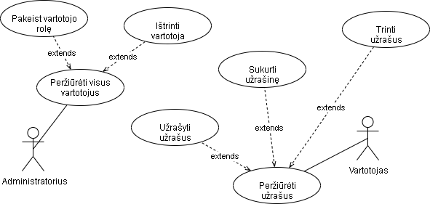

2pav. UML diagrama

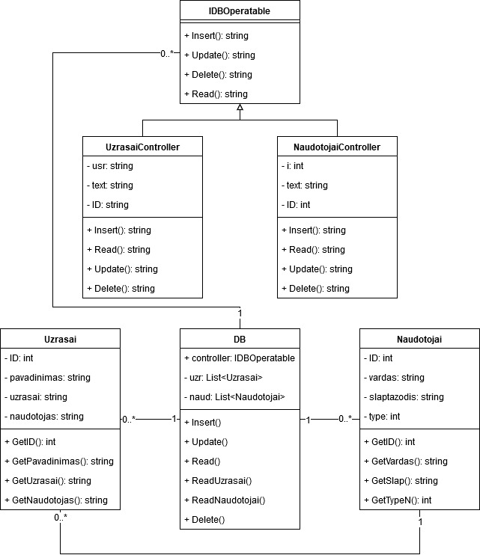

3pav. Klasių diagrama

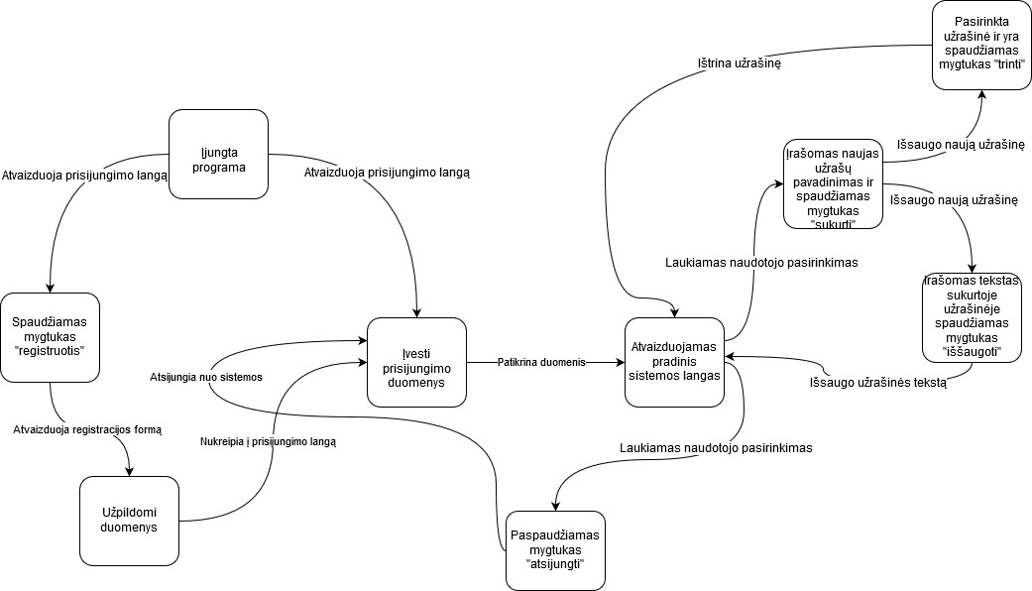

4pav. Vartotojo būsenos diagrama

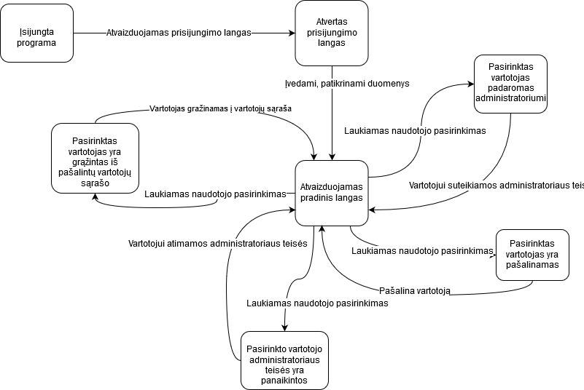

5pav. Administratoriaus būsenos diagrama

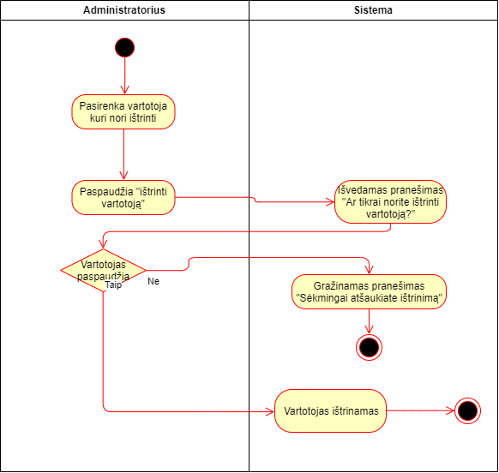

6pav. Vartotojo ištrinimo veiksmų diagrama

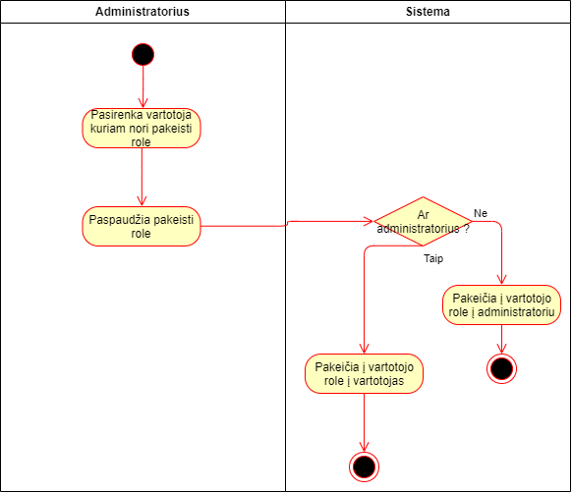

7pav. Rolės pakeitimo veiksmų diagrama

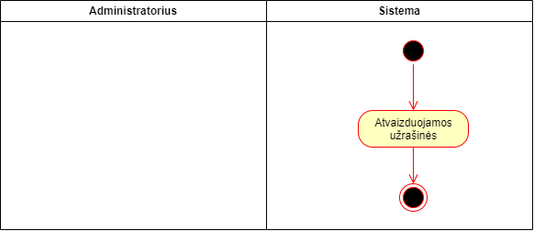

8pav. Užrašinės atvaizdavimo veiksmų diagrama

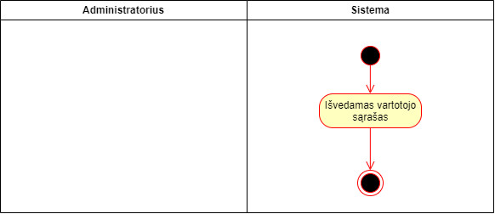

9pav. Vartotojo sąrašo išvedimo veiksmų diagrama

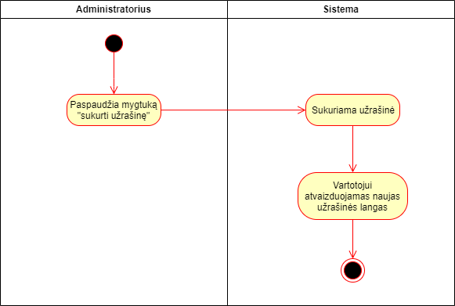

10pav. Užrašinės sukūrimo veiksmų diagrama

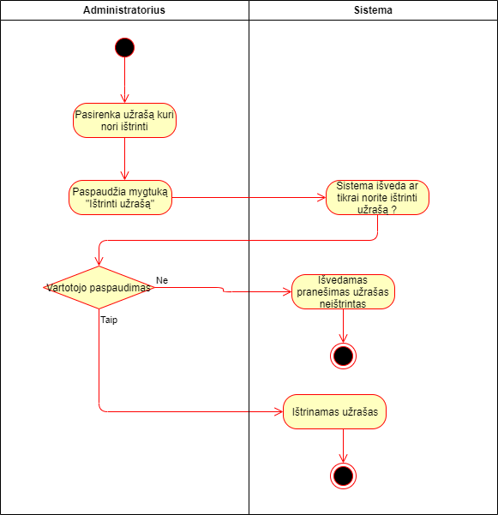

11pav.Užrašo ištrynimo veiksmų diagrama

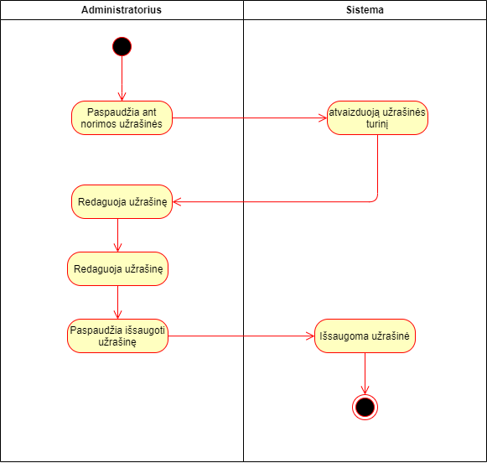

12pav. Užrašinės veiksmų diagrama

PS REALIZAVIMAS

Šiai sistemai realizuoti buvo naudojami tik Microsoft produktai. Visas programavimas buvo vykdomas „Microsoft Visual Studio 2019“ programų kūrimo įrankiu, joje naudojama programavimo kalba buvo C# ir buvo kuriama „Windows Form“ aplikacija, naudojanti .NET karkasą. Programoje naudojama MSSQL duomenų bazė, kuri taip pat yra pilnai palaikoma „Visual Studio“ programoje, „mdf“ failo formatu.

TESTAVIMO PLANAS

Kuriamai programų sistemai buvo sukurti testai. Šių testų paskirtis buvo patikrinti , ar korektiškai veikia programos informacijos talpinimas bei kitos funkcijos. Testai buvo kuriami tokia tvarka: visu pirmą buvo aprašomas rezultatas , kurio tikimės gauti testui įvykus , tada buvo aprašomas realus rezultatas , kurį gauną programa įvykdžius mums duotą funkciją ir galiausiai šiuos du rezultatus palyginame. Jeigu rezultatai sutampa , tada yra aišku , jog informaciją keliauja sėkmingai ir mes gauname tokius rezultatus , kokių tikėjimos ir programa veikia korektiškai. Testams atlikti buvo naudojami unit testai , kadangi šiuos testus palaiko bei siūlo pati Visual Studio aplinka.

VARTOTOJO INSTRUKCIJA

Šioje skiltyje bus parodomas programos funkcionalumas bei bus pademonstruojama , kaip reikia naudotis programa. Pirmas žingnis yra užsiregistruoti programos sistemoje paspaudus mygtuką „registruotis“ (žr. 13 pav.).

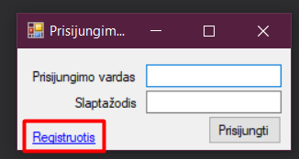

13pav. Sistemos pradinio lango pavyzdys

Paspaudus mygtuką „registruotis“ sistema pateiks registracijos formą (žr. 14 pav.) kurioje vartotojas turės pateikti savo sugalvotą prisijungimo vardą bei slaptažodį.

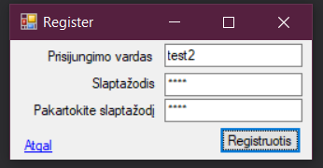

14pav. Registracijos forma.

Jeigu registracija yra sėkminga , sistema praneš apie tai. (žr. 15 pav.). Jeigu registracija yra nesėkminga , sistema paaiškins vartotojui , kodėl registracija įvyko nesėkmingai ir vartotojas galės per naujo bandyti užsiregistruoti.

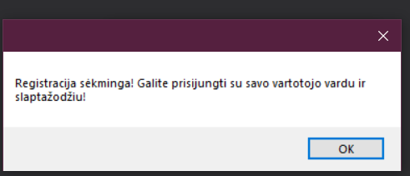

15pav. Sėkmingos registracijos langas

Toliau reikia prisijungti prie sistemos naudojant katik suvestus duomenis ir spaudžiant mygtuką „Prisijungti“. (žr. 16 pav.)

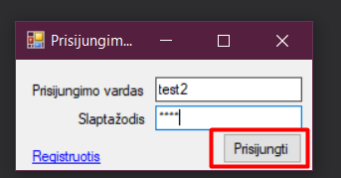

16pav. Prisijungimo ekranas

Toliau sistem atvaizduoja užrašinės ekraną (žr. 17 pav.) kuriame galite: 1.Įrašyti kokį norime teskta ir jį saugoti. 2. Atsijungti nuo sistemos 3.Sukurti užrašine irašydami juos pavadinima.

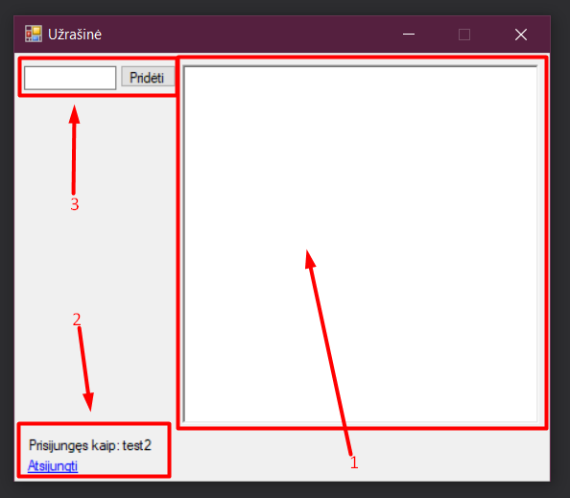

17pav. Sistemos funkcijos

Norint sukurti nauja užrašine vartotojas turės irašyti jos pavadinima ir paspausti mygtuką „Pridėti“ (žr. 18 pav.)

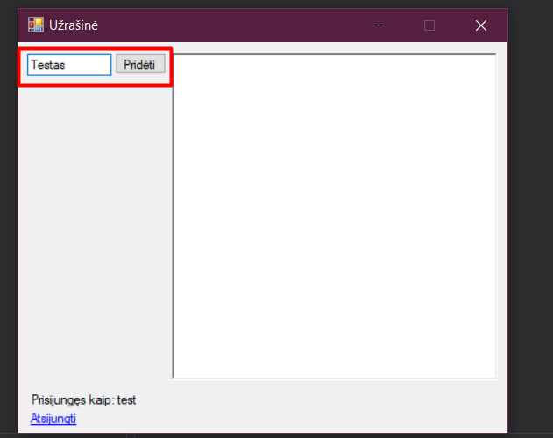

18pav. Naujos užrašinės sukūrimas

Pridėjus nauja užrašinę vartotojai galės joje irašyti informaciją , tačiau norint išsaugoti šia informaciją vartotojas turės paspausti mygtuką „Išsaugoti“ (žr. 19 pav.)

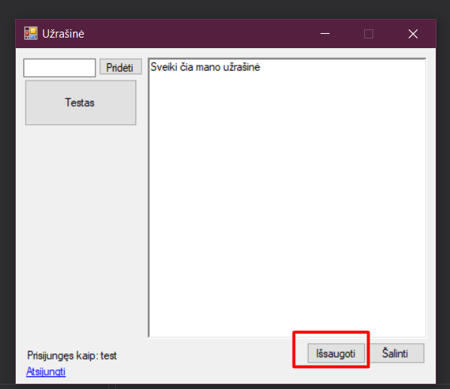

19pav. Užrašinės teksto išsaugojimas

Išsaugota informacija liks užrašineje , ir kartojant šiuos žingsnius galima susikurti daug užrašinių su skirtingais tekstais. (žr. 20, 21 pav.)

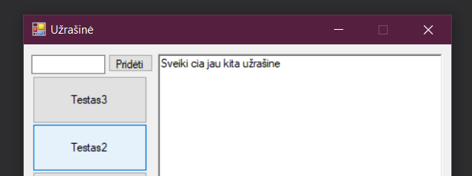

20pav. Antros užrašinės pavyzdys

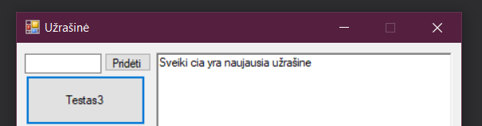

21pav. Trečios užrašinės pavyzdys

Taip pat vartotojai gali ištrinti užrašinę pasirinke norima užrašinę ir paspaude mygtuką „Šalinti“

(žr. 22 pav.)

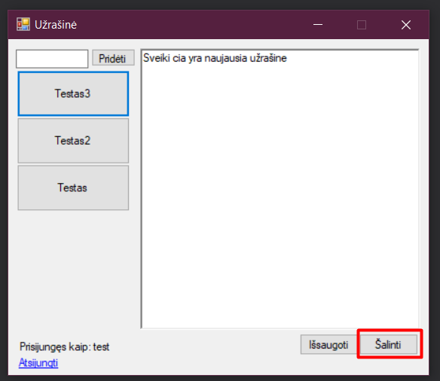

22 pav. Trinimo pavyzdys

Paspaudus mygtuką „Šalinti“ sistema paklaus ar tikrai vartotojas nori ištrinti užrašinę ir jeigu bus pasirinkta taip sistema pašalins užrašine (žr. 23 pav.)

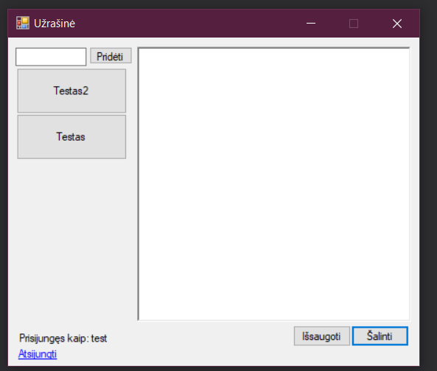

23pav*.* Pašalinta užrašinė

Toliau galima prisijungti prie sistemos kaip administratorius. Tam reikės suvesti administratoriaus prisijungimo duomenis. (žr. 24 pav.)

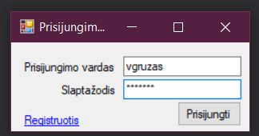

24pav*.* Administratoriaus prisijungimas

Administratorius prisijunges matys administratoriaus langą (žr. 25 pav.) kuriame bus atvaizduoti visi vartotojai.

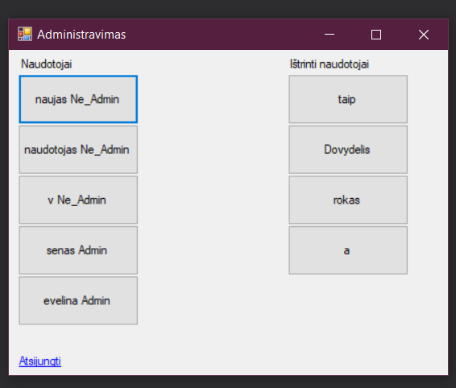

25pav. Atvaizdavimo panelė

Šioje panelėje administratorius gali norimą vartotoją padaryti administratorium arba atimti jo administratoriaus pareigas paspaudus ant norimo vartotojo ir pasirinkus mygtuką „Padaryti Ne_Admin“ (žr. 26 pav.)

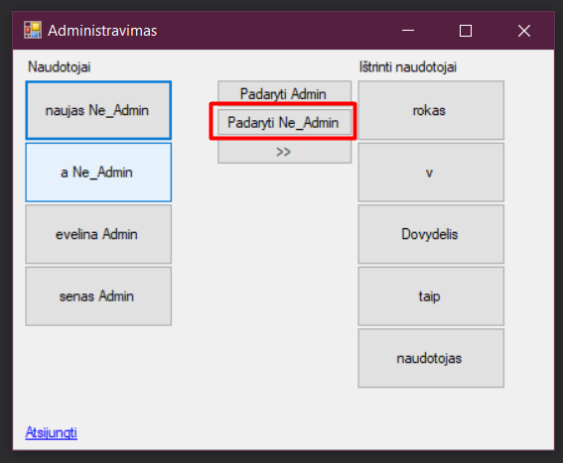

26pav. Administratoriaus teisių atimimas

Tai pat tokiu pačiu budų tačiau paspaudus mygtuką „Padaryti Admin „ administratorius gali suteikti administratoriaus teises vartotojui (žr. 27 pav.)

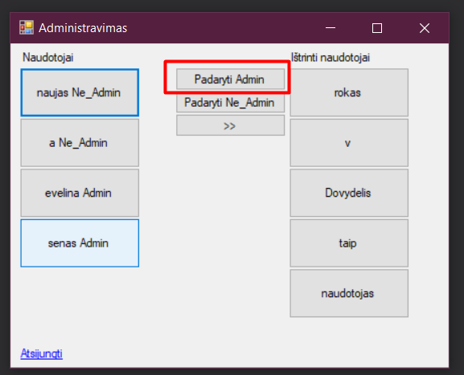

27 pav. Administratoriaus teisių suteikimas

Galiausiai administratorius gali pašalinti vartotoją paspaudęs mygtuką „>>“ (žr. 28 pav.)

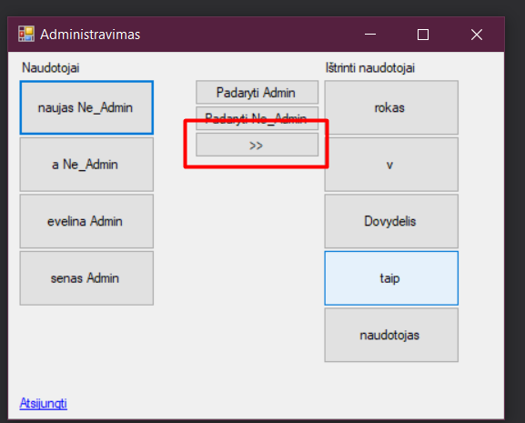

28pav. Vartotojo trynimas

Ištrinti vartotojai atsiras dešinėje pusėje. (žr. 29 pav.)

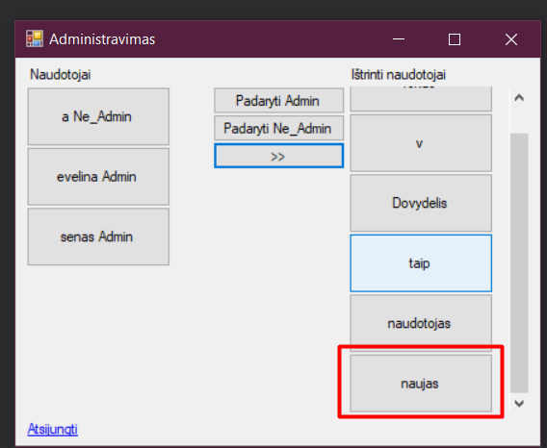

29pav. Ištrintas vartotojas

Ir paskutinis veiksmas ką gali padaryti administratorius tai sugražinti vartotoją iš ištrintų vartotojų sąrašo. Tai galima padaryti paspaudus ant norimo vartotojo ir paspaudus mygtuką „<<“ (žr. 30 pav.)

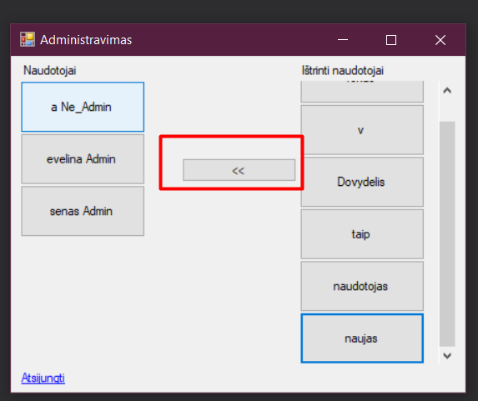

30pav. Vartotojo sugražinimas